Couronne carotte-chou-fleur
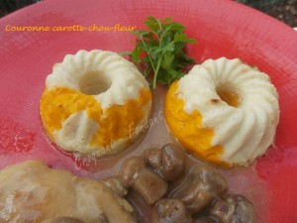 Pour 12 petites couronnes et un dôme
- sel & poivre du moulin
- noix de muscade
Purée de chou-fleur :
- 800 g de fleurettes de chou-fleur (1)
- 60 g de crème fraîche
- 30 g de parmesan
- 3 œufs
Purée de carotte :
- 800 g de carottes (1)
- 50 g de crème
- 30 g de parmesan
- 2 œufs
Empreintes à mini kouglof + 1 petit moule ½ sphère beurrés
Préchauffage du four à 180°C
Purée de chou-fleur :
Faire cuire les fleurettes de chou-fleur pendant 10 minutes à l'eau bouillante salée. (2)
Les égoutter soigneusement.
Mixer les légumes en purée fine et ajouter les œufs, la crème, le parmesan.
Saler, poivrer et râper une bonne pincée de noix de muscade.
Purée de carotte :
Couper les carottes en dés et les faire cuire à l'eau bouillante salée pendant environ 20 minutes jusqu'à ce qu'elles soient bien tendres. (2) Les égoutter soigneusement.
Les mixer en purée fine et ajouter les œufs, la crème et le parmesan.
Saler, poivrer et râper une bonne pincée de muscade. Goûter, l'assaisonnement doit être relevé.
Les couronnes :
Remplir chaque empreinte en alternant purée de chou-fleur et purée de carotte.
Tasser avec le dos d'une cuillère.
Il me restait de la préparation, j'ai donc garni un petit moule ½ sphère.
Enfourner pour 30 minutes environ.
Laisser tiédir un peu avant de démouler.
J'ai servi chaud avec une escalope de volaille et une sauce aux champignons.

